

5 мая 2026 г. | г. Москва

Коммерческое предложение
Primo 900 (3,9) Нарушенная упаковка
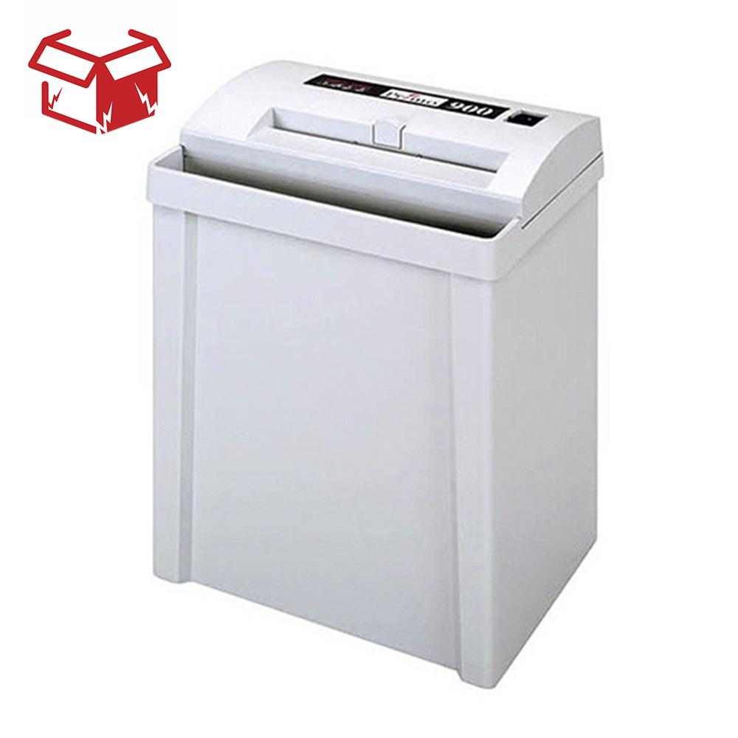 | Описание:  Товар уценен по причине повреждения упаковки.  Оборудование без дефектов.  Подходит для дома или небольшого офиса.  Ножи уничтожителя изготовлены из высококачественной закаленной стали, что продлевает срок службы режущего механизма.

Параметры | Значение
Тип: | Офисные
Тип резки: | Параллельный
Размер частицы, мм: | 3,9
Уровень секретности по DIN 66399: | P-3
Количество уничтожаемых листов 70 г/м: | 12
Количество уничтожаемых листов 80 г/м: | 9
Емкость корзины, л: | 25
Скорость резки, мм/сек.: | 60
Ширина входа, мм: | 225
Мощность, Вт: | 150
Уровень шума, Дб: | 62
Реверс: | Да
Автореверс: | Да
Защита от перегрева: | Да
Система энергосбережения: | Да
Ролики для передвижения: | Да
Высота, мм: | 245
Ширина, мм: | 335
Глубина, мм: | 405
Вес, кг: | 4
Монолитные ножи: | Да

Цена: 17 052 руб. 00 коп.
Гарантия:
Сроки поставки товара:
Срок действия ценового предложения:

Генеральный директор Миронов Б.Б.

